SOFTWARE REQUIREMENTS SPECIFICATION
RikkeiMart-Lite — Phân hệ Đặt hàng nhanh
SRS rút gọn theo cấu trúc IEEE 830

Thông tin | Giá trị
Phạm vi | Phân hệ Đặt hàng nhanh
Phiên bản | 1.0
Đối tượng sử dụng | Khách hàng; Nhân viên xử lý đơn
Tài liệu thiết kế UI | Figma — Wireframe màn hình Đặt hàng
Tài liệu thiết kế dữ liệu | Lucidchart — ERD Đặt hàng nhanh

1. Introduction

1.1 Purpose
Tài liệu này đặc tả các yêu cầu của phân hệ Đặt hàng nhanh thuộc RikkeiMart-Lite, làm cơ sở thống nhất cho phát triển, kiểm thử và đánh giá thiết kế.

1.2 Scope
Phân hệ cho phép khách hàng xem danh sách sản phẩm, chọn sản phẩm, nhập số lượng và xác nhận đặt hàng. Hệ thống kiểm tra số lượng, tạo đơn ở trạng thái Chờ xử lý và hiển thị phản hồi ngay sau thao tác. Nhân viên xử lý đơn xem danh sách chờ xử lý và xác nhận đơn.

1.3 Definitions and Abbreviations
Thuật ngữ | Định nghĩa
SRS | Software Requirements Specification — đặc tả yêu cầu phần mềm.
ORDER | Đơn hàng do một khách hàng tạo.
ORDER_ITEM | Chi tiết sản phẩm trong một đơn hàng, gồm sản phẩm và số lượng.
3NF | Third Normal Form — dạng chuẩn thứ ba.
UI | User Interface — giao diện người dùng.

2. Overall Description

2.1 Product Perspective
Đặt hàng nhanh là một phân hệ của ứng dụng bán lẻ RikkeiMart-Lite. Phân hệ sử dụng dữ liệu sản phẩm đã được chốt và quản lý đơn hàng, chi tiết đơn hàng, khách hàng và trạng thái xử lý.

2.2 Product Functions
Các chức năng chính gồm:
- Hiển thị danh sách sản phẩm với mã, tên và đơn giá.
- Cho phép khách hàng nhập số lượng cho sản phẩm được chọn.
- Kiểm tra số lượng trước khi tạo đơn.
- Tạo đơn hàng mới với trạng thái Chờ xử lý.
- Hiển thị phản hồi thành công hoặc lỗi ngay sau khi khách hàng xác nhận.
- Cho phép nhân viên xử lý đơn xem và xác nhận đơn Chờ xử lý.

2.3 User Classes and Characteristics
Actor | Vai trò
Khách hàng | Xem sản phẩm, nhập số lượng và tạo đơn hàng.
Nhân viên xử lý đơn | Xem danh sách đơn Chờ xử lý và xác nhận đơn.

2.4 Constraints
- Tiền điều kiện của Use Case: khách hàng đang ở màn hình danh sách sản phẩm và kho còn ít nhất một sản phẩm hiển thị.
- Đơn hàng mới luôn có trạng thái Chờ xử lý.
- Chỉ nhân viên xử lý đơn mới chuyển đơn sang Đã xác nhận.
- Một đơn hàng có thể chứa một hoặc nhiều sản phẩm; mỗi sản phẩm trong đơn có số lượng riêng.

3. Specific Requirements

3.1 Functional Requirements
ID | Yêu cầu
REQ-01 | Sau khi khách hàng xác nhận đặt hàng, hệ thống phải hiển thị phản hồi kết quả (thành công hoặc lỗi) trong thời gian không quá 2 giây kể từ thời điểm hệ thống nhận yêu cầu xác nhận.
REQ-02 | Hệ thống phải hiển thị danh sách sản phẩm gồm productId, productName và unitPrice.
REQ-03 | Hệ thống phải cho phép khách hàng nhập số lượng cho sản phẩm được chọn.
REQ-04 | Nếu số lượng rỗng hoặc nhỏ hơn hoặc bằng 0, hệ thống phải hiển thị thông báo lỗi và không tạo đơn hàng.
REQ-05 | Nếu số lượng hợp lệ, hệ thống phải tạo đơn hàng mới ở trạng thái Chờ xử lý.
REQ-06 | Một đơn hàng phải thuộc đúng một khách hàng và một khách hàng có thể có nhiều đơn hàng.
REQ-07 | Một đơn hàng phải có ít nhất một ORDER_ITEM; mỗi ORDER_ITEM tham chiếu đúng một sản phẩm và lưu số lượng của sản phẩm đó.
REQ-08 | Nhân viên xử lý đơn phải có thể xem các đơn Chờ xử lý và xác nhận đơn; sau khi xác nhận, trạng thái đơn chuyển thành Đã xác nhận.

3.2 Use Case Specification — Đặt hàng
Mục | Đặc tả
Tên Use Case | Đặt hàng
Actor chính | Khách hàng
Actor liên quan | Nhân viên xử lý đơn
Tiền điều kiện | Khách hàng đã ở màn hình danh sách sản phẩm; kho còn ít nhất 1 sản phẩm hiển thị.
Hậu điều kiện | Đơn hàng mới xuất hiện trong danh sách Chờ xử lý của Nhân viên xử lý đơn.

3.2.1 Main Flow
Bước | Mô tả
1 | Khách hàng xem danh sách sản phẩm.
2 | Khách hàng chọn sản phẩm và nhập số lượng.
3 | Khách hàng xác nhận đặt hàng.
4 | Hệ thống kiểm tra số lượng hợp lệ và tạo đơn hàng ở trạng thái Chờ xử lý.
5 | Hệ thống hiển thị thông báo đặt hàng thành công.

3.2.2 Exception Flow
4a. Nếu số lượng nhập không hợp lệ (rỗng hoặc ≤ 0), hệ thống hiển thị thông báo lỗi và không tạo đơn.

3.3 User Interface Requirements
Màn hình Đặt hàng phải cung cấp đầy đủ danh sách sản phẩm, khu vực nhập số lượng, nút xác nhận và khu vực phản hồi kết quả. Khu vực phản hồi phải được cập nhật ngay sau thao tác xác nhận.
Use Case step | UI Element | Mục đích / Feedback
1. Xem danh sách sản phẩm | Product List / Product Row | Hiển thị productId, productName, unitPrice.
2. Chọn sản phẩm và nhập số lượng | Quantity Input | Nhận số lượng; hỗ trợ kiểm tra giá trị rỗng hoặc ≤ 0.
3. Xác nhận đặt hàng | Confirm Order Button | Gửi yêu cầu tạo đơn.
4. Kiểm tra và tạo đơn | Feedback Area | Hiển thị trạng thái xử lý; không để giao diện không có phản hồi.
5. Đặt hàng thành công | Success Message | Thông báo rõ đơn đã được tạo ở trạng thái Chờ xử lý.
4a. Số lượng không hợp lệ | Error Message | Thông báo lỗi cụ thể và xác nhận đơn không được tạo.
Wireframe màn hình Đặt hàng:
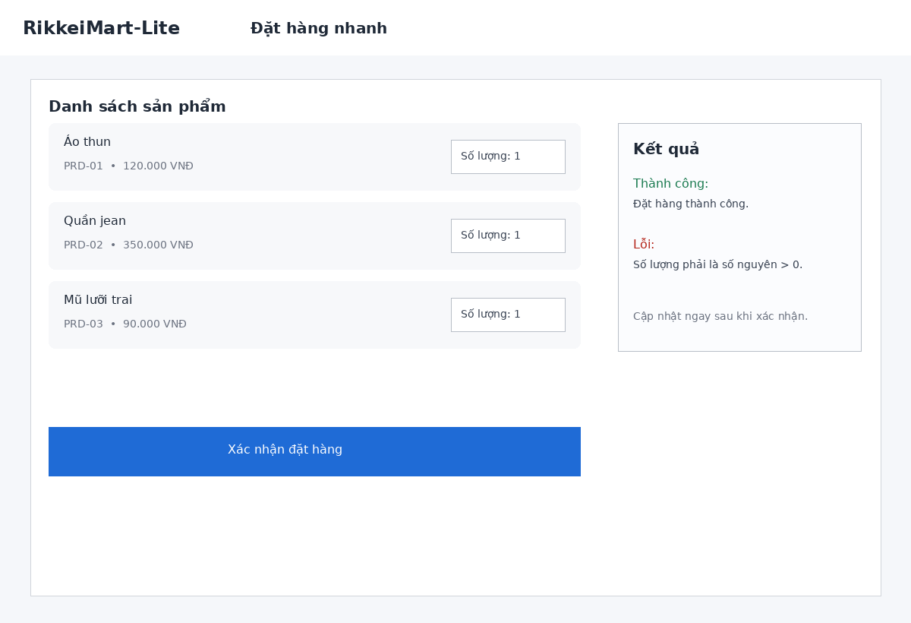
Wireframe minh họa; bản thiết kế có thể chỉnh sửa trực tiếp trong Figma.

3.4 Database Requirements
Mô hình dữ liệu được chuẩn hóa để hỗ trợ đồng thời đơn một sản phẩm và đơn nhiều sản phẩm. ORDER_ITEM là bảng liên kết giữa ORDER và PRODUCT, đồng thời lưu quantity theo từng sản phẩm.
Entity | Attribute | Kiểu dữ liệu | Khóa / Ràng buộc
CUSTOMER | customerId | String | PK; duy nhất
CUSTOMER | customerName | String | Bắt buộc
ORDER | orderId | String | PK; duy nhất
ORDER | customerId | String | FK → CUSTOMER.customerId; bắt buộc
ORDER | status | String | Bắt buộc; Chờ xử lý / Đã xác nhận
PRODUCT | productId | String | PK; duy nhất; tự sinh
PRODUCT | productName | String | Bắt buộc, không rỗng
PRODUCT | unitPrice | Double | Bắt buộc, > 0
ORDER_ITEM | orderId | String | PK, FK → ORDER.orderId
ORDER_ITEM | productId | String | PK, FK → PRODUCT.productId
ORDER_ITEM | quantity | Integer | Bắt buộc, > 0
Quan hệ:
- CUSTOMER 1 — N ORDER: một khách hàng có nhiều đơn; mỗi đơn thuộc đúng một khách hàng.
- ORDER 1 — N ORDER_ITEM: một đơn có một hoặc nhiều dòng sản phẩm.
- PRODUCT 1 — N ORDER_ITEM: một sản phẩm có thể xuất hiện trong nhiều đơn.
ERD:
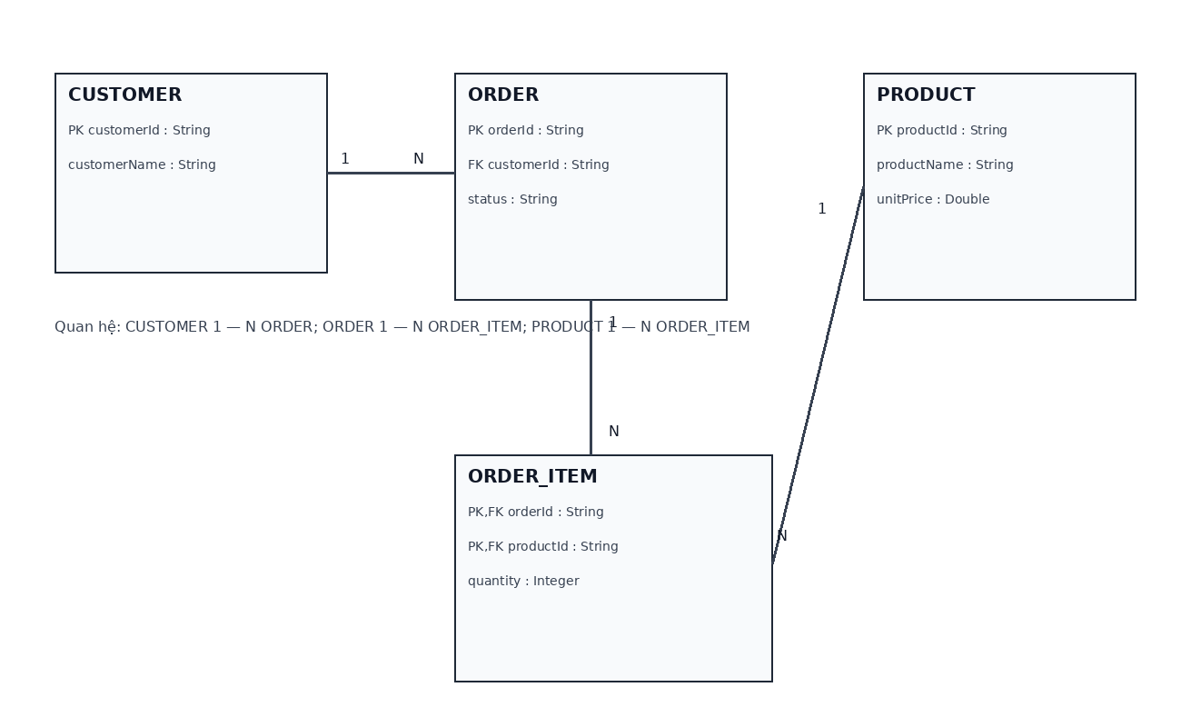
ERD minh họa; bản ERD chỉnh sửa trực tiếp nằm trong Lucidchart.

3.5 Normalization Review
Bảng đơn hàng nháp vi phạm 1NF do chứa nhóm thuộc tính lặp productName1, productName2 để biểu diễn nhiều sản phẩm trong cùng một đơn. Cấu trúc này không mở rộng được tự nhiên khi một đơn có 3 sản phẩm trở lên và tạo giá trị rỗng không cần thiết khi đơn chỉ có một sản phẩm.
Thiết kế chuẩn hóa tách thông tin đơn hàng khỏi các dòng sản phẩm. ORDER chỉ lưu thông tin ở cấp đơn; PRODUCT lưu thông tin ở cấp sản phẩm; ORDER_ITEM lưu từng cặp orderId–productId và quantity. Nhờ đó một đơn có một hay nhiều sản phẩm đều được biểu diễn bằng số dòng ORDER_ITEM tương ứng, không cần productName1/productName2 và không phát sinh cột thừa.
Mô hình trên cũng loại bỏ việc lặp tên khách hàng ở nhiều đơn bằng cách tách CUSTOMER và dùng customerId làm khóa ngoại của ORDER, giúp các thuộc tính mô tả khách hàng phụ thuộc vào đúng khóa của CUSTOMER.

3.6 Verifiability of REQ-01
REQ-01 được viết lại bằng đơn vị thời gian giây: phản hồi kết quả phải xuất hiện trong thời gian không quá 2 giây kể từ khi hệ thống nhận yêu cầu xác nhận. Tester có thể đo thời gian từ lúc request được hệ thống nhận đến lúc thông báo thành công/lỗi được hiển thị để xác minh yêu cầu.

3.7 Business Rules
- Một khách hàng có thể đặt nhiều đơn hàng; một đơn hàng chỉ do đúng một khách hàng tạo.
- Đơn hàng mới luôn ở trạng thái Chờ xử lý.
- Đơn chỉ chuyển sang Đã xác nhận sau thao tác xác nhận của Nhân viên xử lý đơn.
- Đơn hàng phải chứa ít nhất một sản phẩm; số lượng của từng sản phẩm được lưu riêng trong ORDER_ITEM.
- Sau khi khách hàng xác nhận, UI phải có khu vực phản hồi thành công hoặc lỗi.

3.8 Design Artifacts
Artifact | Mục đích | Liên kết
Figma Wireframe | Thiết kế màn hình Đặt hàng, tập trung vào luồng thao tác và Feedback. | https://www.figma.com/design/srbdITBotdncsXB169Vdo3
Lucid ERD | Mô hình dữ liệu chuẩn hóa và quan hệ khóa ngoại. | https://lucid.app/lucidchart/c6ad88f4-a096-46c6-b3d2-525d8b0374cd/edit

